欧姆定律计算专题

一、知识回顾
1. 欧姆定律：导体中的电流，跟导体两端的电压成正比，跟导体的电阻成反比。公式 ，式中的I、U、R的单位分别为A、V、。
2. 串联电路的特点
（1）电流：
（2）电压：
（3）电阻：
把几个导体串联起来，相当于增加了导体的 ，所以总电阻比任何一个导体的电阻都 。
（4）串联电路的分压关系：
3. 并联电路的特点
（1）电流：
（2）电压：
（3）电阻：
几个电阻并联起来，总电阻比任何一个电阻都 。这是因为把导体并联起来，相当于增大了导体的 。
（4）并联电路的分流关系：

二、摸底测验
1、电阻为12Ω的电铃，正常工作时电压为6V，若把它接在8V的电路上，需给它联一个多大的电阻？采取什么方式连接？

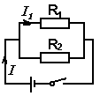
2、如图所示的电路中R₁=5Ω，当开关S闭合时，I=0.6A，I₁=0.4A，求R₂的电阻值。

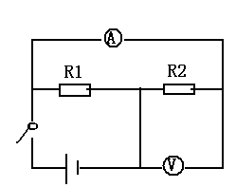
3、如图所示，闭合开关后，电流表、电压表的示数分别为0.5A和6V，电阻R1的阻值是20Ω。求：
（1）通过电阻R1的电流；
（2）电阻R2的阻值

- 典型例题
S₁
S₂
R₁
R₂
V
【例1】如右图所示的电路中，电源电压不变，闭合开关S1、S2，电压表示数为U1；接着只断开开关S2，此时电压表示数为U2，若已知U1∶ U2 = 5∶3，则电阻R1 和R2的阻值之比是 （ ）
A．1∶2 B．2∶3
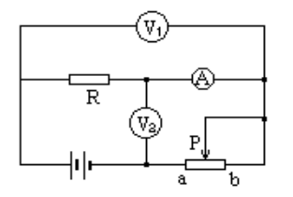
C．3∶2 D．5∶3
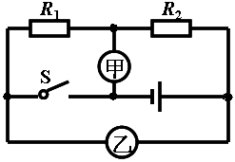
【针对训练1】在如右图所示电路中，若电压表V1和电压表V2的读数之比是2:3，则电阻R1和R2的阻值之比是________，通过R1、R2的电流之比是_________．
图12
【针对训练2】如图12所示的电路中，已知电阻R₁︰R₂=1︰3。如果甲、乙
两表均为电压表，当开关S闭合时，R₁与R₂的连接方式是 联，此时，两
表的示数之比U_{甲}︰U_{乙}= ；如果甲、乙两表均为电流表，当开关S断开
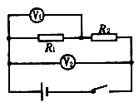
时，两表的示数之比I_{甲}︰I_{乙}= 。
【针对训练2】如右图所示，V1和V2是完全相同的两个电压表，都有3 V和15 V两个量程，闭合开关后，发现两个电压表偏转的角度相同，则( )
A. R1∶R2＝1∶4 B. R1∶R2＝4∶1
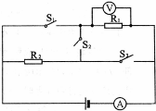
C. R1∶R2＝1∶5 D. R1∶R2＝5∶1
【例2】如图所示，电源电压为12V，当S₁、S₂闭合，S₃断开时，电流表的示数为0.4A；当S₂、S₃闭合，S₁断开时，电流表的示数为0.6A。则S₁、S₃断开，S₂闭合时电压表的示数为 ；S₁、S₃闭合，S₂断开时，电流表的示数为 。
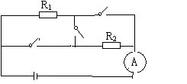
【针对训练】1、如图所示的电路中，电源电压不变，电阻R₁的阻值为20Ω 。当断开开关S₁和S₂，闭合开关S₃时，电流表的示数为0.50A；当断开开关S₂，闭合开关S₁、S₃时，电流表的示数为0.90A。求:
S₂₂₂₂₂
S₁
S₃
（1）电阻R₂的阻值。[来源:Z,xx,k.Com]
（2）断开开关S₁和S₃，闭合开关S₂时，加在电阻R₁两端的电压。

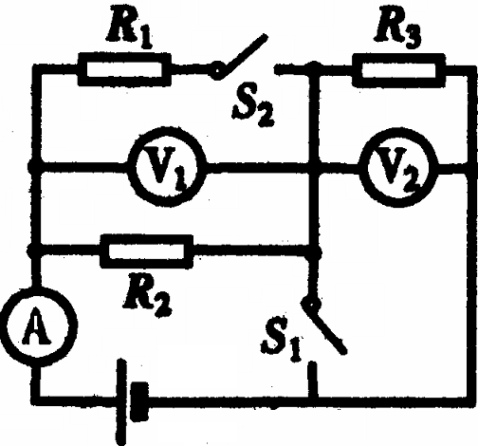
【针对训练】2、如上右图所示的电路，电源电压为12V且保持不变．
R1＝6Ω，R3＝4Ω，当S1、S2均断开时，电流表的示数为1.2A．求：
（1）R2的阻值；
（2）当S1、S2均合上时，电流表和电压表的示数；
（3）仅合上S1时，电流表、电压表的示数．

【例3】如左下图甲的电路中，电源电压保持不变。闭合开关后，滑片P由b端滑到a端，电流表示数I与电压表示数U的变化关系如图乙所示，则可判断电源电压是 V，定值电阻R的阻值是 Ω。
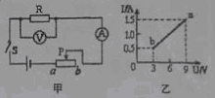
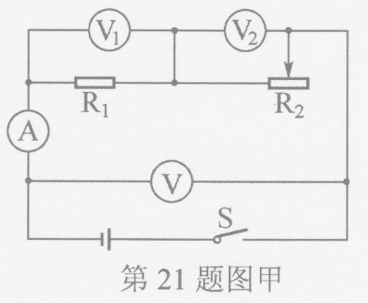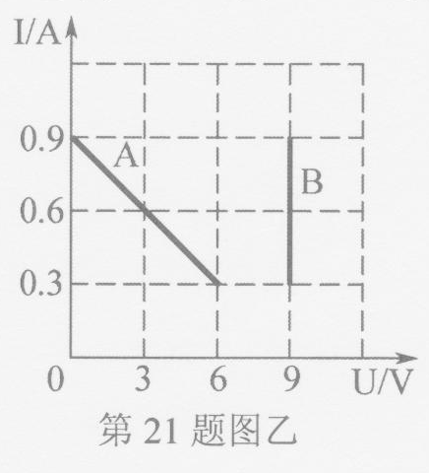
【针对训练】1、如右上图甲所示的电路，开关闭合以后，将滑动变阻器的滑片从最左端移到最右端，得到电路中两个电压表的示数随电流变化的图像，如图乙所示。则电源电压为____________V，滑动变阻器的最大阻值为_________Ω，其中_______（选填“A”或“B”）是电压表V₂的示数随电流变化的图像。
【针对训练】2、如图11所示的电路中，R₁为定值电阻，R₂为滑动变阻器，电源电压不变。闭合开关S后，滑片P从a端移动到b端，电流表示数I与电压表示数U的变化关系如图12所示，则电源电压为 V，R₂的最大阻值为 Ω。
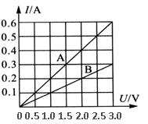
图11
S
b
P
a
R₁
R₂
V
A
U/ V
1
0
2
0.2
0.4
0.6
I/A
图12

【针对训练】3、在某一温度下，两个电路元件A和B中的电流与其两端电压的关系如图所示。则由图可知，元件A的电阻为 Ω；将A和B并联后接在电压为2.5V的电源两端，则干路中的电流是 A。
【针对训练】4、如图a所示的电路，电源电压保持不变。闭合开关S，调节滑动变阻器，两电压表的示数随电路中电流变化的图像如图b所示，根据图像的信息可知：_____（选填“甲”或“乙”）是电压表V₂ 示数变化的图像，电源电压为_____V，电阻R₁的阻值为_____Ω。
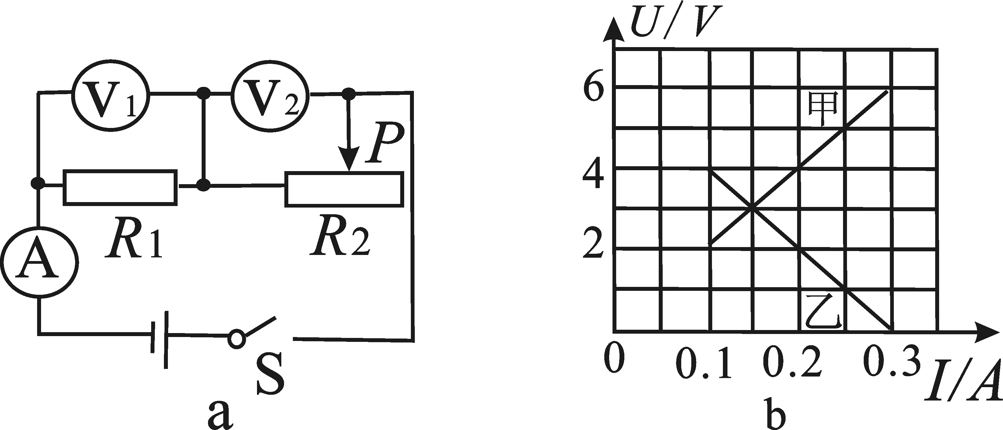

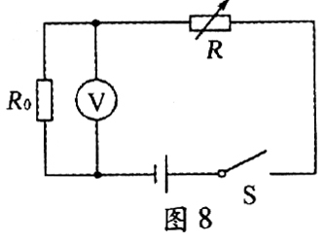
【例4】图8是一个环境温度监控电路原理图。电源电压不变，R₀为定值电阻，R是用半导体材料制成的热敏电阻，其电阻值会随温度的升高而变小。若环境温度升高，闭合开关S，则
A．热敏电阻R的阻值变大 B．电压表的示数变大
C．通过电阻R的电流变小 D．电阻R两端电压变大

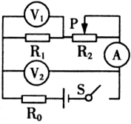
【针对训练】1、如图所示电路，电源电压保持不变，其中R0、R1为定值电阻，闭合开关，当把滑动变阻器的滑片从右端调到左端过程中，下列说法中正确的是( )
A．电流A1示数变小 B．电压表V1示数变小
C．电压V2示数变小 D．R0两端的电压变小

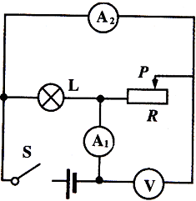
【针对训练】2、如图所示，当开关S闭合，滑动变阻器的滑片P由右端向左滑向中点处的过程中 ( )
A. 电压表V的示数变小，电流表A2示数变大
B. 灯泡变亮，电流表A2示数变小
C. 电压表V的示数不变 ，灯泡亮度不变
D. 电流表A1示数不变，电流表A2示数变大

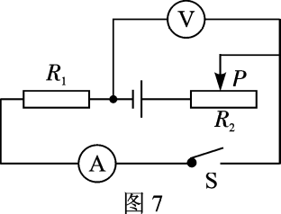
【针对训练】3、如图7 所示的电路中, 电源电压不变, R₁ 为定值电阻, 开关S 闭合后, 滑动变阻器滑片P 向右移动时, 下列说法正确的是

A. 电流表示数变小, 电压表与电流表示数之比变大
B. 电流表示数变大, 电压表与电流表示数之比不变
C. 电流表示数变小, 电压表与电流表示数之比不变
D. 电压表示数变大, 电压表与电流表示数之比变大

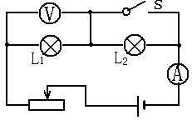
【针对训练】4、在如图所示的电路中，当闭合开关S时，下列说法正确的是：（ ）
A. 电流表示数变大，电压表示数变大
B. 电流表示数变小，电压表示数不变
C. L1灯变亮，L2灯变亮
D. L1灯变暗，L2灯变亮

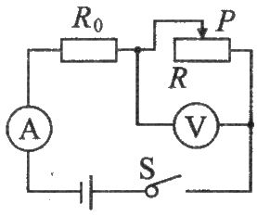
- 动态电路的计算
【例1】在下右图图所示电路中，闭合开关S，移动滑动变阻器的滑片P，当电压表的示数为6 V时，电流表示数为0.5 A；当电压表的示数为7.2 V时，电流表示数为0.3 A，求电阻R0，电源电压 U．

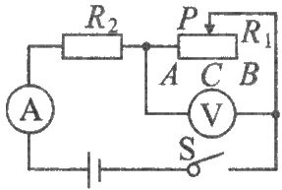
【针对训练】1．如图所示，当开关S闭合后，滑动变阻器滑片P在B端时，电压表示数为9 V，电流表示数为0.15 A；滑片P在中点C时电压表的示数为6 V，求：
(1)滑动变阻器R1的最大阻值；
(2)电源电压和R2的阻值。

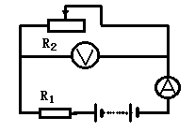
【例2】、如图所示，电源电压是4.5V，电阻R1＝5欧，变阻器R2 的最大阻值是20欧姆，电流表的量程是0～0.6安，电压表的量程0 ～3伏，为保护电表不损害，变阻器接入电路的阻值范围是多少？

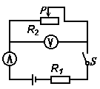
【针对训练】2.如右图所示的电路中，R1=6Ω，滑动变阻器的规格为“1A、20Ω”，电源电压为4.5V并保持不变。电流表量程为0~0.6A，电压表的量程为0~3V。求：
为保护电表，则滑动变阻器的变化范围为多少？

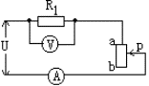
【针对训练】3、某同学做电学实验时，电路如图6所示，已知他所用的电流表的量程为0---0.6A，电压表的量程为0-3V，电源电压6V保持不变，滑动变阻器的最大阻值为50Ω 0.5A字样，定值电阻R0为10Ω，S闭合后，在实验操作无误的情况下，求滑动变阻器接入电路的范围？

